МУНИЦИПАЛЬНОЕ БЮДЖЕТНОЕ ОБРАЗОВАТЕЛЬНОЕ УЧРЕЖДЕНИЕ

ДОПОЛНИТЕЛЬНОГО ОБРАЗОВАНИЯ

ДЕТЕЙ

«ДОМ ДЕТСКОГО ТВОРЧЕСТВА г. НАРЬЯН-МАРА»

Игровой компьютерный клуб «Маяк»

Разработка открытого занятия

ПРИКЛАДНЫЕ ПРОГРАММЫ

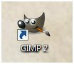

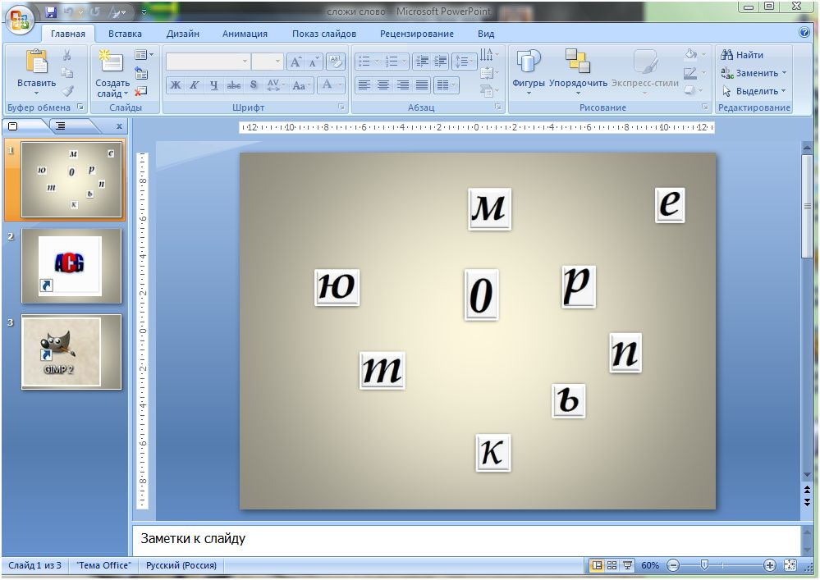

педагог дополнительного образования
Скачкова Ирина Борисовна

март 2013 г.

ВВЕДЕНИЕ

Широкое применение современных информационных технологий в различных областях деятельности человека привело к интенсивному развитию программного обеспечения (ПО) – совокупности программных средств, предназначенных для создания, обслуживания и нормального функционирования систем обработки информации на основе вычислительной техники.

ТЕМА: ПРИКЛАДНЫЕ ПРОГРАММЫ

ТЕЗАУРУС
Прикладная программа - прикладной называют программу для решения конкретной задачи пользователя.
Утилита, или сервисная программа, — вспомогательная компьютерная программа для выполнения типовых задач,
Графический редактор — программа, осуществляющая работу с графической информацией (штриховыми и растровыми изображениями).

Цель занятия: Введение в программы ACG и GIMP.

Задачи:
- образовательная – интерфейс и основные возможности программы ACG;
- интерфейс и панель «кисти» программы GIMP;
- воспитательная - реализация навыков индивидуальной и групповой работы, формирование лидерских навыков;
- развивающая – тренировка комбинированного мышления ( интеллектуальные разминки) и пространственной ориентации.

ХОД ЗАНЯТИЯ

Этап 1.
Повторение пройденного в новом образе: -показ презентации по охране труда при работе за компьютером в прикладной программе POWER POINT (приложение1,2) Определение достоинств и недостатков данной презентации ( отсутствие музыкального сопровождения и т.д). Общее обсуждение.
Представление отдельного слайда с набором отдельных букв в хаотичном расположении ( компьютер). Необходимо сложить слово методом перетаскивания букв по слайду.(приложение 3)
Проводится беседа о дополнительных возможностях программы POWER POINT, которые учащиеся нашего клуба «МАЯК» могут использовать на школьных мероприятиях.
( приложения 1, 2 и 3)

Этап 2.
Подготовка к работе на компьютере. Разминка – деятельность на закрепление пространственной ориентации – графический диктант по заданному алгоритму. Данная разминка проводится после каждого ознакомления с определенной программой и в конце занятия. В результате, у каждого учащегося должны быть подготовлены 3 ненецких орнамента - «локоть лисы», «уши зайца» и «рога оленя» ( приложения 4, 4-1, 5, 6 и 7). Каждому учащемуся выдаются по 3 разлинованных листа бумаги и фломастеры.

Этап 3.

Знакомство с интерфейсом и возможностями программы ACG-Free! Программа бесплатная, свободно распространяемая. Значок программы у каждого учащегося на рабочем столе компьютера (приложение 8).

ACG-Free! может создать календарь от 1 до 9999 года н.э.
- ACG-Free! имеет возможность раскраски дней, названий дней недели, месяцев, выходных и праздников. Есть редактор праздников. Можно выделить свой день рождения!
- ACG-Free! не требует инсталляции
- ACG-Free! может создать календарь от 1 до 9999 года н.э.
- ACG-Free! может генерировать календари, как с горизонтальным, так и вертикальным расположением дней недели.
- ACG-Free! - полностью бесплатная утилита. Вы можете её свободно использовать, копировать, распространять,
- Удобная кнопка для экспорта календаря в Microsoft Word.
- ACG-Free! показывает дату празднования Пасхи и производит отсчёт времени до Нового года. Для переключения между католической и православной Пасхой кликните правой кнопкой по панели статусной сроки, где показана дата Пасхи. Также, их можно переключить, нажав клавишу F11.

F5 | Обновить календарь
Ctrl+S | Сохранить календарь
F6 | Настроить праздники
F7 | Настроить блоки дат
F8 | Настроить периодические блоки дат
F9 | Показать/скрыть боковую панель
F10 | Создать пакет календарей
F11 | Переключение между католической и православной Пасхой
F12 | Экспорт календаря в Word
В итоге данного знакомства с программой учащимся предложено скопировать данную программу на внешний носитель информации с дальнейшей установкой на домашний компьютер.
Практикум.
Каждый учащийся установил год своего рождения в данной программе и нашел день недели, в котором он родился.
(Разминка – графический диктант).
Этап 4
Знакомство с интерфейсом и панелью «кисти» программы GIMP-2.
На рабочем столе подготовлен значок для установки программы. Каждый учащийся устанавливает программу на свой компьютер самостоятельно.
Во время установки программы GIMP-2 на компьютер с учащимися проводится логическая разминка. В зависимости от скорости решения подготовлено два логических задания ( приложение 9 и 10). Над конкурсом цветных карандашей работают 2 команды учащихся, обсуждая принятые решения. Подведение итогов.
GIMP 2 -графический редактор (приложение 11)
GIMP (или The GIMP) – пакет для создания и редактирования изображений
и распространяемый на условиях свободной
лицензии GNU (GNU Public License – GPL). GIMP прекрасно подходит для любительской и полупрофессиональной работы с изображениями – обработки фотографий, создания графических композиций и коллажей, создания элементов дизайна web-страниц.
Возможности GIMP позволяют обойтись без дорогостоящих коммерческих пакетов растровой графики или их пиратских версий, что особенно актуально в связи с ужесточением защиты авторских прав в России.

Учащиеся проводят аналогию с программой PAINT в части панели инструментов и знакомятся с панелью «кисти». Выбираем кисть в виде перца. Каждый учащийся готовит авторский рисунок и рассказывает о своем произведении.

Этап 5.

Подведение итогов по выполненным заданиям. Определение перспективности работы в программах, с которыми мы познакомились.
Рассуждения о возможности проведения учащимися в своих классах мероприятия из элементов заданий, рассматриваемых в рамках данного занятия.
Благодарность учащимся за работу на занятии.

На занятии используются следующие формы деятельности: беседа, практикум, дискуссия.

Применяются следующие методики: рассказ, объяснение, наблюдение, демонстрация, самостоятельная работа, практическая деятельность.

Формы подведения итогов занятия: опрос, задания на бланках, беседа.

НЕОБХОДИМОЕ ОСНАЩЕНИЕ ЗАНЯТИЯ

Красочный дидактический материал – мультимедийная презентация по ОТ, лицензионные программы, карточки и листы с заданиями, фломастеры.

Оборудование – компьютеры, мультимедийный проектор, столы, стулья, экран.

ПРОГНОЗИРУЕМЫЕ РЕЗУЛЬТАТЫ

Определение перспективы работы в представленных программах, а также перспективы проведения учащимися игрового компьютерного клуба «МАЯК» миниконкурсов на базах своих классов с применением материалов данного занятия.

ЛИТЕРАТУРА

- Лейтес Н.С. Умственные способности и возраст. – М.: Педагогика, 1971.ж
- Хахаев Иван. Графический редактор GIMP: Первые шаги, Интернет-
ресурс, 2008.
- http://acg-free.nm.ru/
- http://www.zankov.ru/director/doc6.asp

Приложения

Приложение 1 и 2 (презентация) Приложение 3 (задание в программе PowerPoint)

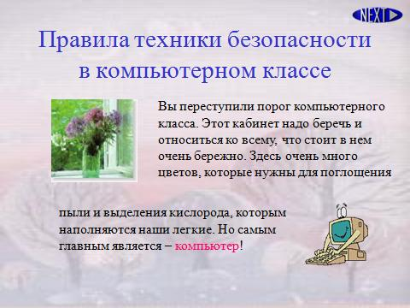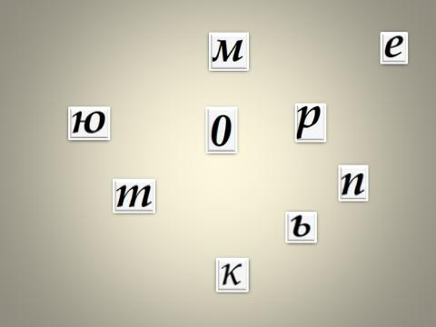

Приложение 4 (сетка для узора)

Приложение 4-1
Графический диктант

Графический диктант проводится с целью закрепления ориентационных навыков учащихся. В зависимости от скорости произношения диктанта можно выделить (условно) несколько уровней ориентационных навыков учащихся.
Для занятия разработаны следующие алгоритмы графических диктантов у учетом национально-регионального компонента:
№1 | №2 | №3
отсчет начинаем  от точки А | отсчет начинаем  от точки А | отсчет начинаем  от точки А
право | право | право
вниз | вверх | вниз
право | право | право
вверх | вниз | вверх
право | право | вверх
вниз | вниз | вверх
право | лево | право
вверх | вниз | вниз
вверх | право | право
вверх | вниз | вниз
право | право | лево
вниз | вверх | вниз
право | право | право
вниз | вниз | вверх
лево | право | право
вниз | вниз | вниз
право | лево | право
вниз | вниз | вниз
лево | право | лево
лево | вниз | лево
лево |  | лево
вниз |  | вниз
право |  | право
вниз |  | вниз
заканчивая диктант,  ставим точку В | заканчивая диктант,  ставим точку В | заканчивая диктант,  ставим точку В
соединяем точки А и В  прямой линией | соединяем точки А и В  прямой линией | соединяем точки А и В  прямой линией
ненецкий орнамент ( узор)  «Локоть лисы» | ненецкий орнамент ( узор)  «уши зайца» | ненецкий орнамент ( узор)  «Рога оленя»

Приложение 5 Приложение 6

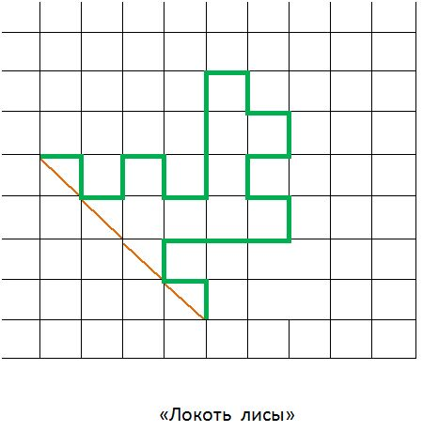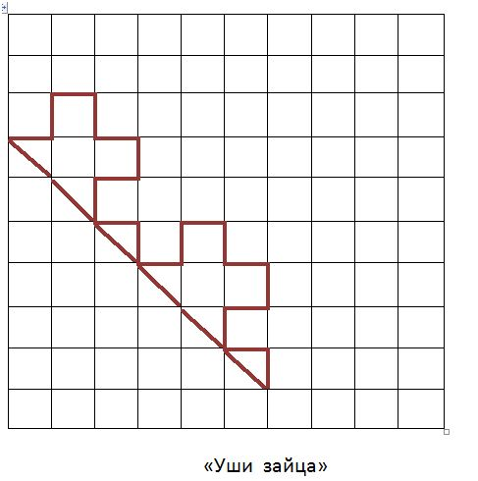

Приложение 7

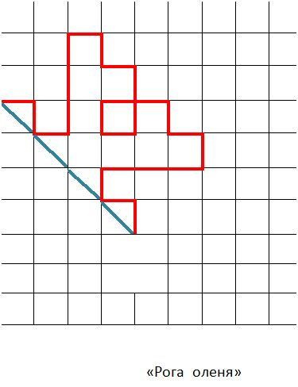

Приложение 8 Значок программы ACG

представление на отдельном слайде в приложении 3.

Приложение 8-1. Программа ACG

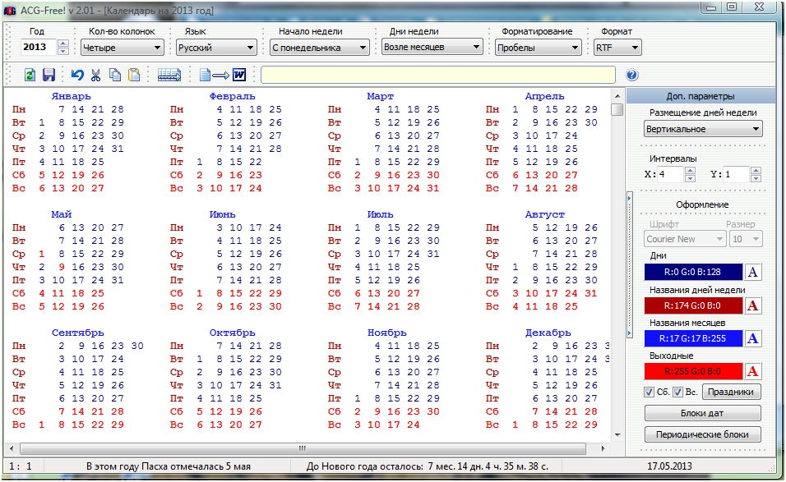

Приложение 9. Логическое задание

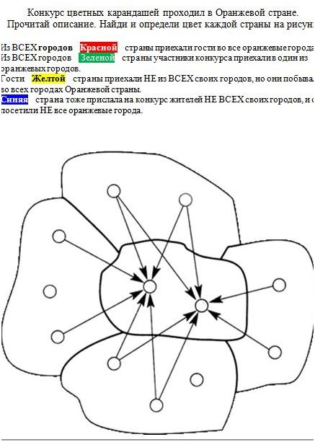

Приложение 10 Логическое задание

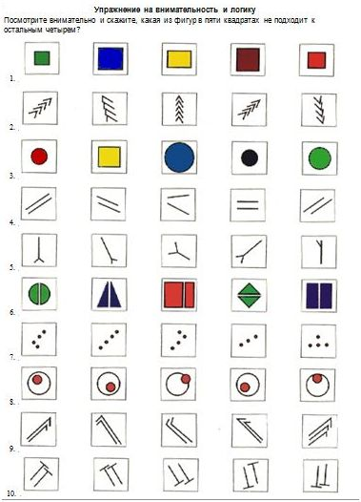

Приложение 11. Ярлык программы на слайде в приложении 3

Приложение 12. Программа GIMP 2

